Площадку, где ведется строительство пансионата для пожилых граждан, оснастили видеонаблюдением
19 Марта 2021

В Бурятии в 2020 году началось строительство современного пансионата для пожилых граждан на 150 мест. Финансирование обеспечивается двумя источниками – федеральным и региональным бюджетами по проекту «Старшее поколение» национального проекта «Демография».
Площадь застройки составляет 9364 кв.м. Проект предусматривает 3 модуля. Первый - общественный с коммерческой составляющей. Второй - независимого проживания. Третий модуль для проживания пожилых граждан с постоянными опекой и уходом.
По данным Минсоцзащиты, на месте строительства пансионата установлено видеонаблюдение. Оно необходимо для сохранности объекта от вандалов, а также для контроля за процессом ведения строительных работ.
- На сегодняшний день выполнена вертикальная планировка строительной площадки, ведутся земляные работы по устройству котлована, под подпорную стенку, работы по устройству арматурных каркасов, временному электроснабжению, опалубочные работы, - уточнили в ведомстве.
Напомним, на строительство пансионата для престарелых граждан и инвалидов в 2021 году выделено 220,7 млн. рублей. Наибольшая сумма – более 556,5 млн рублей, направленная на эти цели, Бурятия получит в 2022 году. На завершающем этапе в 2023 году выделят 281,4 млн рублей. Общий объем финансирования строительства - более 1 млрд рублей.
#минсоцбурятии #соцзащитабурятии #нацпроект_Демография03 #старшеепоколение03 #строительствопансионата03
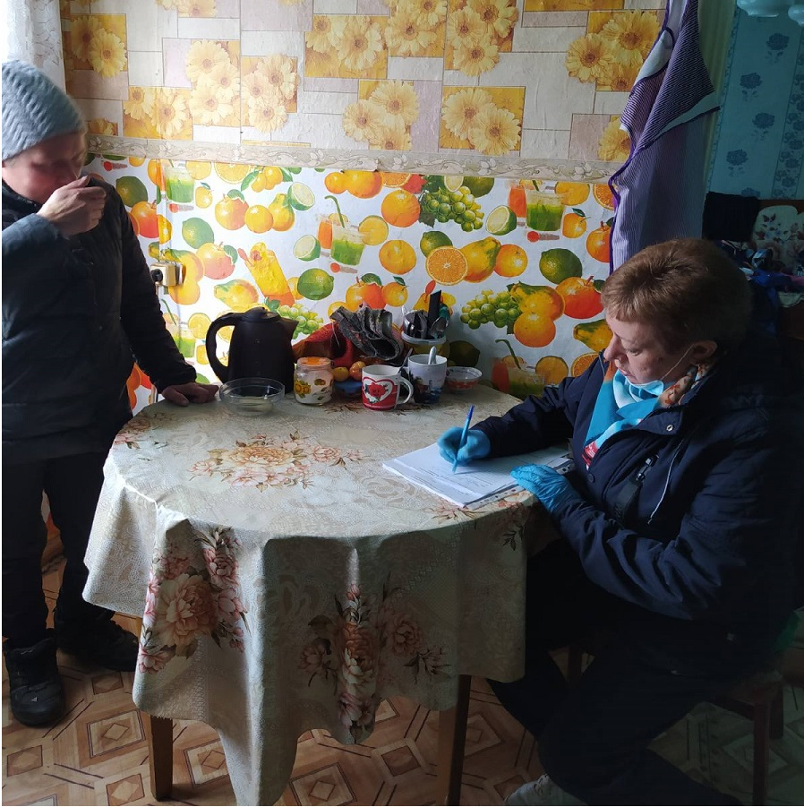

Минсоцзащиты Бурятии проводит работу по профилактике семейного неблагополучия и социального сиротства
19 Марта 2021

В Бурятии работают службы профилактики раннего сиротства и сопровождения замещающих семей. Они созданы на базе учреждений, подведомственных Минсоцзащиты Бурятии.
Специалисты разрабатывают комплекс мер по работе с родителями и детьми с целью формирования и сохранения нормальных семейных отношений, ориентации на здоровый образ жизни, поднятие престижа института семьи и брака.
- Организовать эффективную работу в этом направлении можно только через межведомственное взаимодействие органов и учреждений профилактики социального сиротства и семейного неблагополучия, - уточнили в ведомстве. – Специалисты службы проводят профилактические рейды, посещают семьи, оказавшиеся социально опасном положении, инспектируют условия проживания и воспитания детей.
Очередной такой рейд провели специалисты службы профилактики раннего сиротства и сопровождения замещающих семей Прибайкальского социально-реабилитационного центра для несовершеннолетних.
- Мы осуществляем патронаж над семьями, которые состоят на разных учетах. В том числе как неблагополучные или, находящихся на сопровождении службы раннего выявления. Специалисты в пяти селах района побывали в 18 курируемых семей, - отметила директор учреждения Ольга Ганицева.
По словам Ольги Александровны, в ходе патронажа выявлен факт оставления малолетнего ребенка без попечения матери.
- Мы передали информацию в органы опеки и попечительства. Взяли эту семью на сопровождение. Проведем расследование, сделаем выводы. Также было проведено анкетирование одной из мам. Во время нашего визита она находилась в депрессивном состоянии. Чтобы установить причины такого поведения, наш специалист побеседовала с ней. Женщине будет оказана всесторонняя помощь. В другой семье специалисты службы дали рекомендации родителям по выстраиванию отношений с детьми. Во всех семьях проведены профилактические беседы по надлежащему воспитанию детей, - подвела итоги директор Центра. - В своей работе специалисты опираются не только на свои знания, но и на содействие со стороны сельских поселений, педагогических коллективов школ. Так, в с.Кика патронаж семей проводился совместно с представителями школы, что делает нашу работу более эффективной.
#минсоцбурятии #соцзащитабурятии #профилактикасоциальнойгосиротства03 #семьиСОП03

Стационарозамещающая технология «приемная семья для пожилых людей» реализуется в Бурятии
19 Марта 2021

Его судьба во многом драматична: выпускник Минского детского дома, много скитался по стране, прежде, чем оказался на севере нашей республики. По воле судьбы потерял ноги, а выписываться из Баунтовской районной больницы было некуда.
С помощью знакомых выписался и вскоре его соседи Емельяновы решили взять в семью одинокого человека. Дети Емельяновых выросли – старшая живет своей семьей, а младшая уже студентка читинского ВУЗа. Так создалась приемная семья для пожилого человека.
Глава семьи, Емельянов Павел Владимирович, работает в системе Бурятэнерго, а хозяйка, Елена Вячеславовна, продавец. Семья помогла Александру Михайловичу с протезированием, но ходить на них так и не получилось. Тогда Павел Владимирович смастерил ему мягкие наколенники и сейчас новый член семьи по возможности помогает по хозяйству – протопит печь, может приготовить обед.
Напомним, сегодня в республике в 103 приемных семьях проживает 104 гражданина старшего возраста. Стационарозамещающая технология «Приемная семья для пожилых людей» реализуется в рамках федерального проекта «Старшее поколение», входящего в нацпроект «Демография». Указ, утверждающий этот документ, Президент России Владимир Путин, подписал 7 мая 2018 года.
Принять человека в семью может любой совершеннолетний дееспособный гражданин не старше 60 лет, проживающий на территории республики. Членами приемной семьи могут стать одинокие и одиноко проживающие пожилые люди и инвалиды, не являющиеся близкими родственниками помощнику – родителями и детьми, дедушкой, бабушкой и внуками, братьями и сестрами. Количество обслуживаемых в приемной семье не может превышать двух человек одновременно.
Гражданам, осуществляющим уход за гражданами, проживающими в «приемной семье для пожилых граждан и инвалидов», производится выплата денежного вознаграждения в размере 5 тыс. рублей, на который начисляется районный коэффициент.
Данный вид социальной помощи помогает решить ряд социальных проблем, с которыми сталкиваются пожилые граждане и инвалиды.
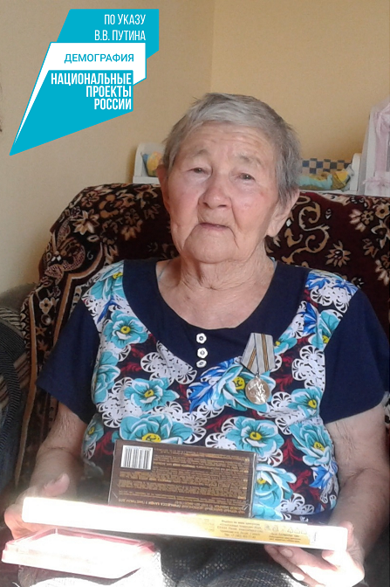

В Бурятии участники трудового фронта празднуют юбилейные дни рождения
19 Марта 2021

В Бурятии специалисты районных отделов социальной защиты населения выезжают к труженикам тыла, чтобы поздравить их с юбилейным днем рождения.
Так, в Хоринском районе поздравления принимали сразу два участника трудового фронта - Улзето Боханаевич Буянтуев и Анна Евграфовна Трунева.
Улзето Боханаевич - труженик тыла, ветеран труда. Родился в с. Барагхан Курумканского района.
В годы войны он подростком работал в колхозе имени «Сталина», познал нелегкий крестьянский труд: боронил землю, работал на сеялке, на строительстве, пас баран. Закончил 7 классов в Курумкане.
- В пятидесятых годах, уже после войны, я решил пойти учиться, поступил в педагогическое училище в г.Улан-Удэ, закончил его довольно успешно. Посчитал, что надо получить высшее образование. Выбрал профессию учителя биологии. Проучился я всего два года, получить диплом помешали семейные обстоятельства, - рассказывает ветеран труда.
Долгие годы Улзето Боханаевич работал учителем в Амгалантинской начальной школе, преподавал бурятский язык в Георгиевской средней школе.
В 1974 году он и Мария Батуевна Ширапова – уроженка улуса Амгаланта Хоринского района сыграли свадьбу. В браке они уже 47 лет.
- У нас большая и дружная семья. С супругой мы вырастили и воспитали пятерых детей. Сегодня у нас 14 внуков и 33 правнука! – с гордостью рассказывает юбиляр.
Вместе Марией Батеувной они работали в совхозе «Георгиевский» животноводами до выхода на пенсию в 1991 году. За многолетний и добросовестный труд Улзето Боханаевич награжден Почетными грамотами, благодарственными письмами.
Еще одна жительница Хоринского района – Анна Евграфовна Трунева отметила свой 90-летний юбилей. Она – участница трудового фронта, ветеран труда.
- Когда началась война, мне было десять лет. Помню, что это был жаркий день, и я с соседскими ребятишками была на речке. Вернулась домой в обед. К нам пришел дядя Иннокентий, брат отца со словами: «Братя, война началась!». Мама закричала, а потом заплакала. Толком, не понимая, что означает это слово война, на подсознательном уровне поняла, что вся жизнь теперь изменится, - вспоминает детство именинница.
По радио объявили о начале войны. Всех мужчин собрали в школьной ограде и постепенно отправляли на фронт. Старший брат Анны – Филарет после девятого класса пошел работать на промкомбинат. Заготавливал дрова и развозил по организациям. Весной 1942 его призвали в армию.
- Мама работала ночным сторожем в заготконторе. Ей давали раз в месяц муку 20 кг. На пять человек. Из нее варили забалтуху. Держали одну корову. Почти все молоко сдавали в госпоставку. Годовалого теленка забили и больше половины мяса тоже сдавали на фронт, - продолжает свой рассказ Анна Евграфовна. - Несмотря на трудное время, в школу ходили каждый день, занятия не пропускали. Тетради делали из старых газет, брали исписанные бумаги из архива, на чистой стороне писали. Из химического карандаша делали чернила, писали пером. В выходные дни пилили дрова для школы. Летом работали на колхозном огороде. Выращивали морковь, капусту. Воду для поливки носили на коромысле, пропалывали грядки, осенью копали картошку. В обед каждому ребенку давали по маленькой чашке похлебки. После уборки всего урожая каждому начисляли трудодни. Выдавали муку, масло сливочное и еще какие-то продукты. Иногда ходила к более зажиточным людям стирать белье, мыть полы за полбулки хлеба.
Мама Анны Евграфовны нанималась катать потники из овечьей шерсти гуртовщикам. В помощники она брала двух дочерей – Аню и Людмилу, которые занимались обработкой шерсти. За это платили зерном, мукой, арсой.
- Когда закончилась война, пришел отец со службы, он во время войны служил на железной дороге, а затем вернулся и старший брат, и потекла мирная жизнь.
Я работала на метеостанции в местности Замакта Хоринского района, была поваром в детском саду «Тополек» в с. Хоринск, а в последнее время в интернате при Хоринской средней школе № 1.С супругом воспитали трех дочерей, - завершила свой рассказ юбилярша.
Сегодня, Анна Евграфовна, в добром здравии проживает в Улан-Удэ с внучкой Анастасией, помогает нянчить правнучку Алису.
В юбилейные дни рождения юбилярам были вручены персональные поздравления Президента РФ В.В. Путина, Главы РБ А.С. Цыденова, сертификат на единовременную денежную выплату, благодарственные письма и подарки.
По данным Минсоцзащиты Бурятии в марте 2021 года юбилеи – 100, 95 и 90-летие отметят 72 жителя республики. Среди них – 5 участников и инвалидов Великой Отечественной войны.
В ведомстве напомнили о том, что чествование ветеранов ВОВ, участников трудового фронта на дому проходят в рамках акции «Юбиляр – 2021». Мероприятие отвечает целям и задачам проекта «Старшее поколение» национального проекта «Демография», который является одним из ключевых для стратегического развития России и Республики Бурятия.
#минсоцбурятии #соцзащитабурятии #нацпроект_Демография03 #старшеепоколение03 #ветеран03

